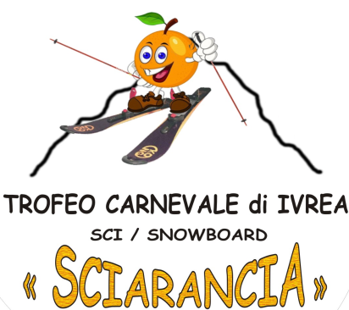

Egregio Presidente,
considerato il brillante successo delle precedenti Edizioni, lo SKI CLUB 4 TEAM di Ivrea organizza, per DOMENICA 21 febbraio 2016, nel comprensorio sciistico di “VALTOURNENCHE” il Trofeo SCIARANCIA di Sci/Snowboard edizione 2016 con l’intento di coinvolgere nuovamente tutte le associazioni protagoniste del Carnevale di Ivrea al fine di trascorrere una giornata di festa sulla neve.

La modalità per le iscrizioni rimane invariata :

- si possono iscrivere sempre un massimo di n. 4 concorrenti per ogni singola associazione, con la stessa modalità delle scorse edizioni.
- Anche in questa edizione sarà sempre possibile iscrivere ulteriori singoli concorrenti, ovviamente iscritti ad una associazione, i quali potranno gareggiare singolarmente in base alla disponibilità organizzativa della gara.
Nota Bene :
il tempo del singolo concorrente non sarà conteggiato come tempo di squadra,
bensì potrà concorrere per vincere i seguenti ulteriori premi :

- miglior tempo di manche singolo (maschile e/o femminile) sci e/o snowboard
- miglior costume singolo (maschile e/o femminile)

Il TROFEO SCIARANCIA sarà sempre tenuto nella sede di appartenenza per la durata di 365 giorni sino a quando sarà rimesso in palio ed assegnato al gruppo che si classificherà al primo posto l'anno successivo.

Si ricorda che l’unico "vincolo" all'iscrizione al Trofeo Carnevale di Ivrea sci/snowboard è essere regolarmente iscritto (almeno dall'anno in corso) a una squadra aranceri, carri da getto, vari gruppi storici ed essere maggiorenni.
Il Direttivo dello SKI CLUB 4 TEAM valuterà tutte le singole iscrizioni, se in regola con quanto sopra descritto.

Alla gara gli "atleti" potranno partecipare con sci e/o snowboard.

Ulteriori dettagli possono essere consultati in allegato tramite il "Regolamento Trofeo del Carnevale di Ivrea" che deve essere visionato da tutti i partecipanti alla gara.
Sempre in allegato è inoltre disponibile il Modulo di Iscrizione da consegnare presso Tendenze Junior di Ivrea (C.so M. d'Azeglio 16) o su vs. richiesta i moduli stessi, debitamente compilati, potranno essere ritirati direttamente dalla nostra organizzazione presso le vostre sedi.

Seguiranno eventuali aggiornamenti anche nel nostro sito www.skiclub4team.it e sul nostro profilo di Facebook “Sci Club”

QUOTA ISCRIZIONE GARA € 10,00 pro capite

Vi aspettiamo numerosi a Valtournenche soprattutto per tifare i propri"atleti".................

Cordiali Saluti
Il Direttivo SKI CLUB 4 TEAM
SKI CLUB 4 TEAM
Corso Massimo D'Azeglio 16
c/o negozio Tendenze Junior
10015 IVREA (TO)
